|  |
| --- |
| МИНОБРНАУКИ РОССИИ |
| Федеральное государственное бюджетное образовательное учреждение высшего образования **«МИРЭА Российский технологический университет»**  **РТУ МИРЭА** |

**ОТЧЕТ ПО ПРАКТИЧЕСКОЙ РАБОТЕ**

по дисциплине «Моделирование сред и разработка приложений виртуальной и дополненной реальности»

**Практическая работа № 3**

|  |  |  |  |  |
| --- | --- | --- | --- | --- |
| Студент группы | *ИКБО-50-23, Враженко Д.О.* | (подпись) | |  |
| Ассистент | *Тюшкевич Н.М.* | (подпись) | |  |
| Отчет представлен | «___»________202__г. | |  | |

Москва 2025 г.

Тема проекта: Электронные весы с круговой платформой.

В ходе выполнения практической работы №3 были успешно выполнены все поставленные задачи по созданию UV-развертки, настройке материалов и освещения, а также по визуализации ранее созданной 3D-модели.

Была получена корректная UV-развертка для созданной ранее модели.

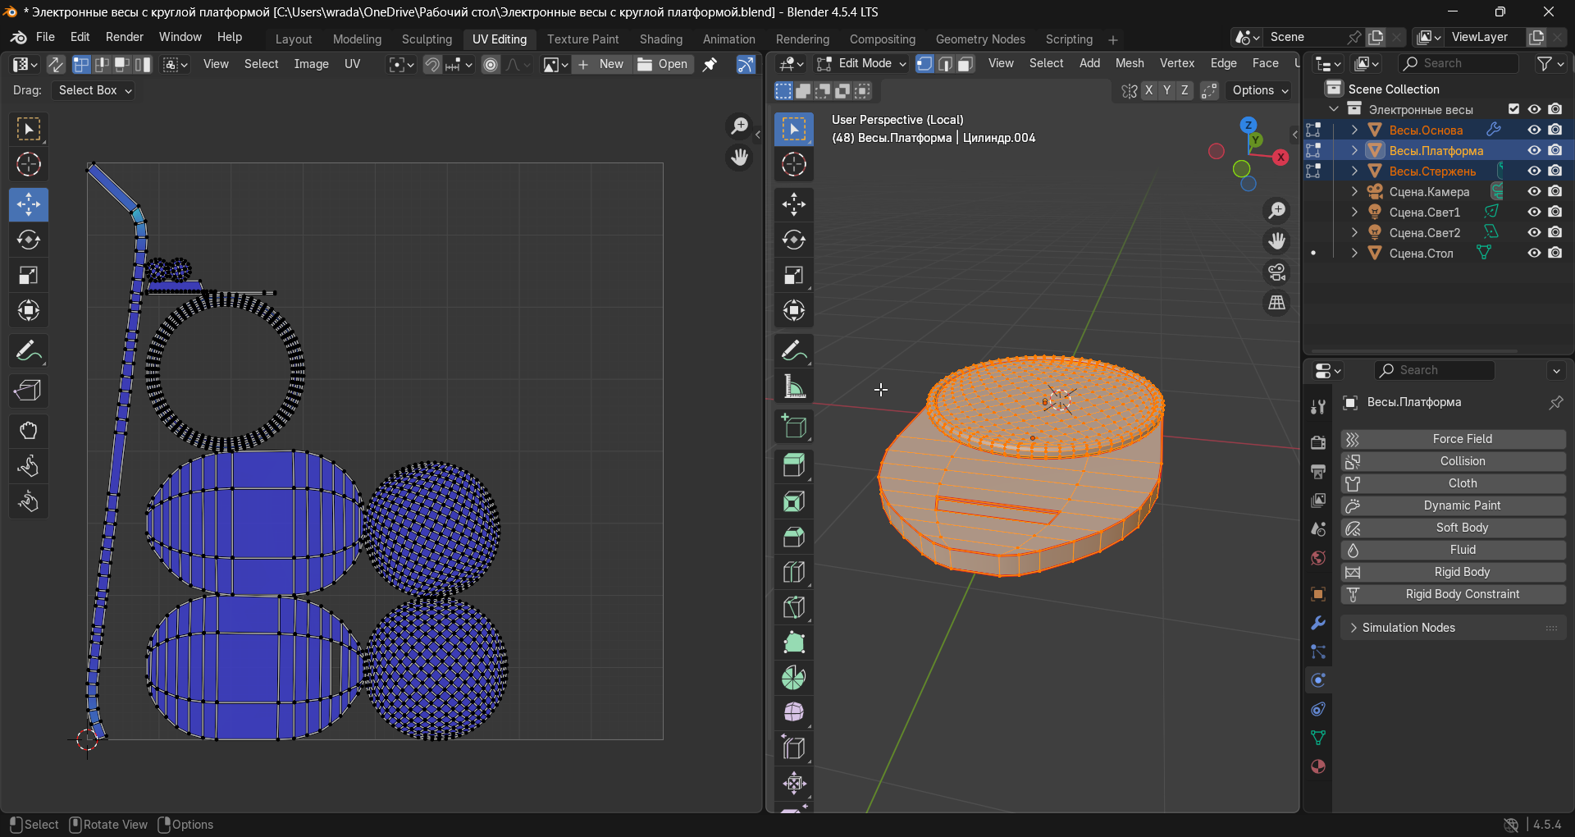

Рисунок 1 − UV-развертка

Для придания модели реалистичности был создан сложный PBR (Physically Based Rendering) материал с использованием узлов (нод) в редакторе шейдеров.

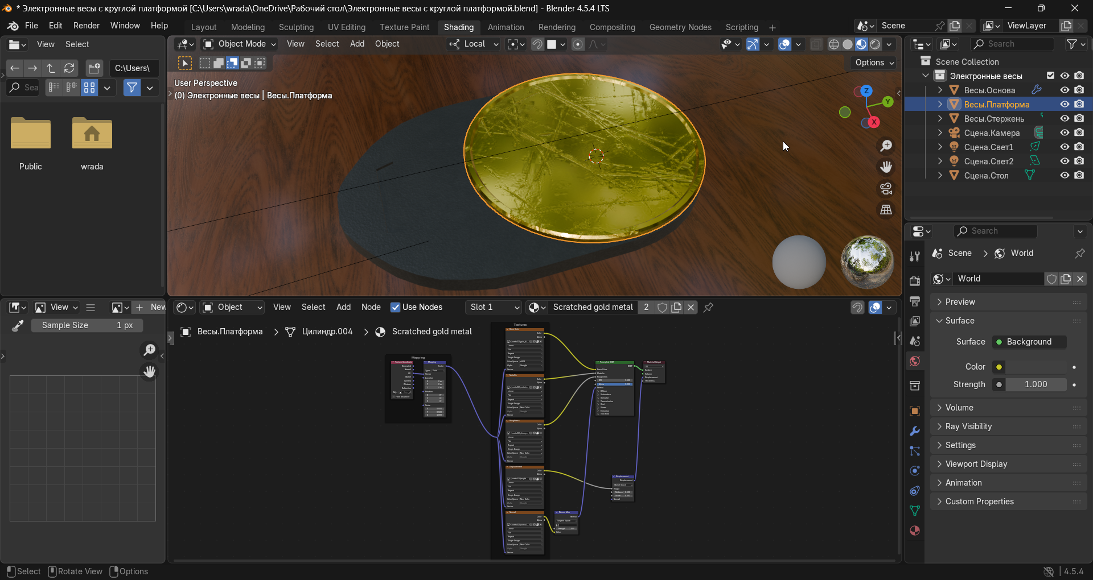

Рисунок 2 − Текстура платформы весов

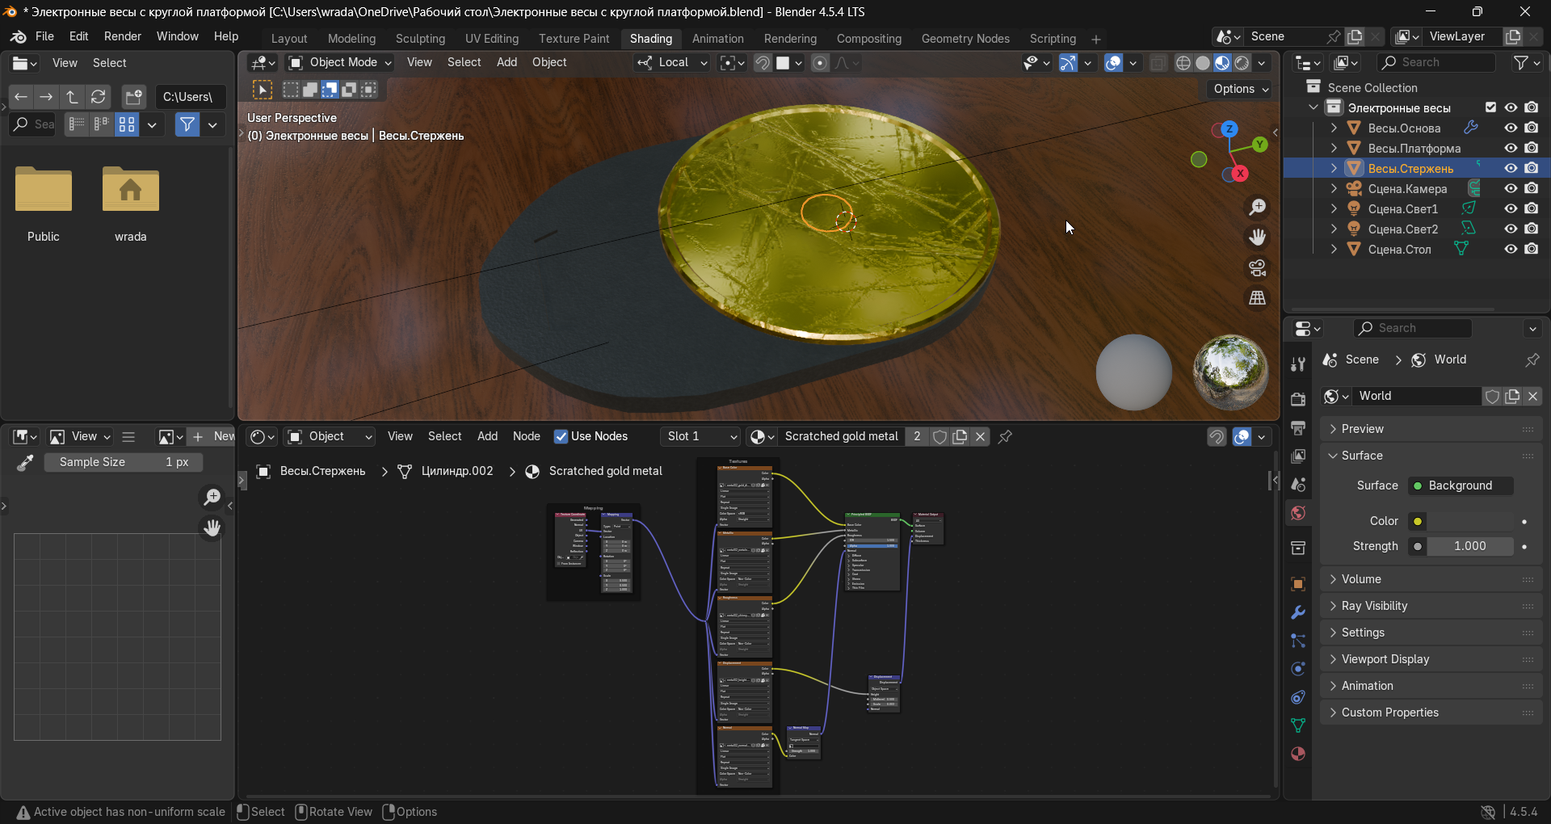

Рисунок 3 − Текстура стержня весов

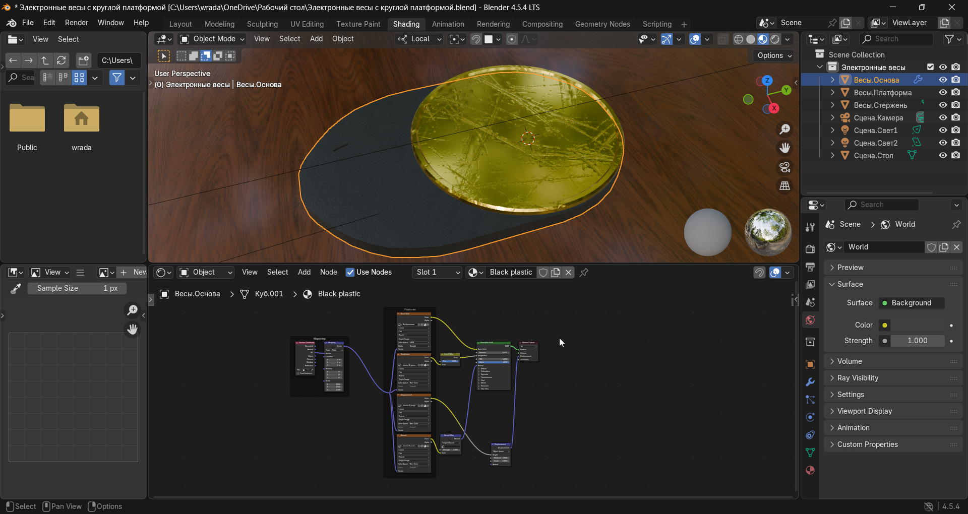

Рисунок 4 − Текстура основы весов

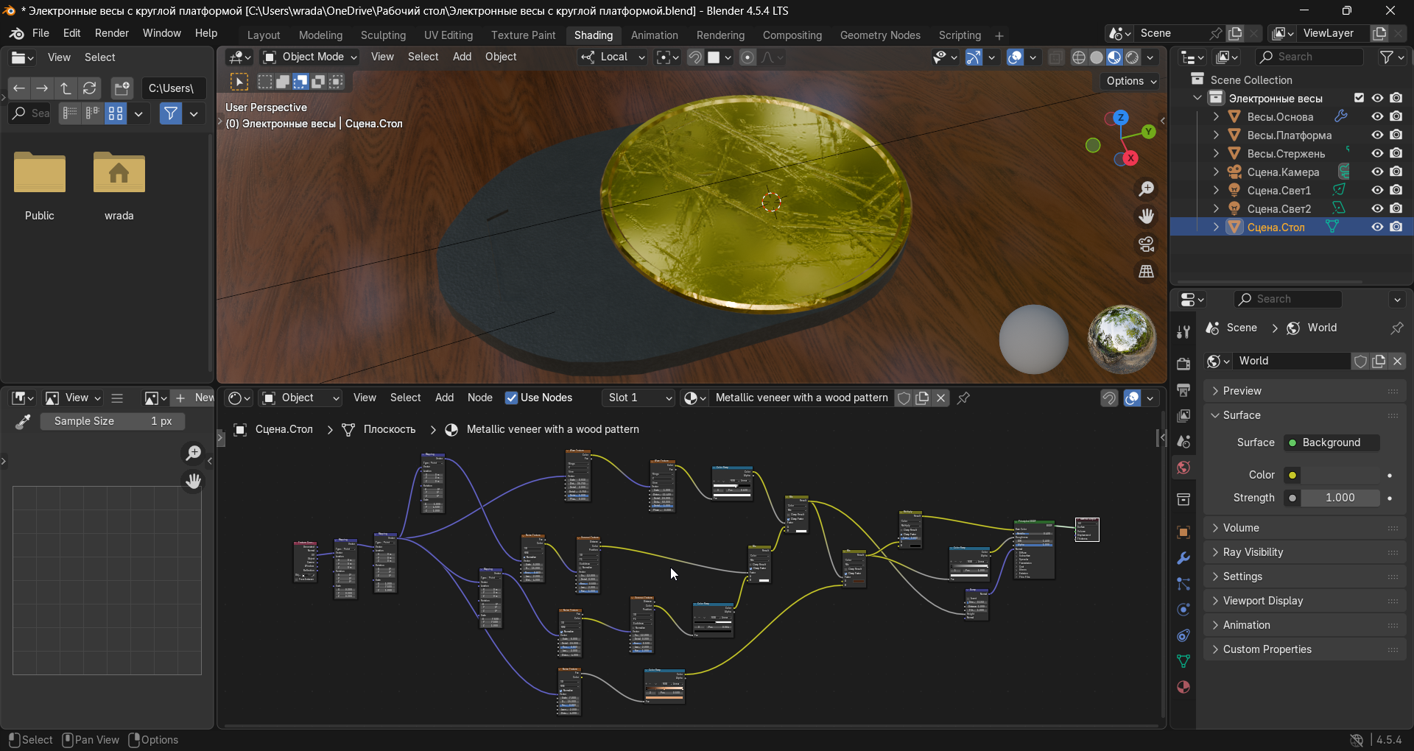

Рисунок 5 − Текстура стола сцены

Для качественного освещения сцены были добавлены и настроены несколько источников света разных типов для создания глубины и акцентов.

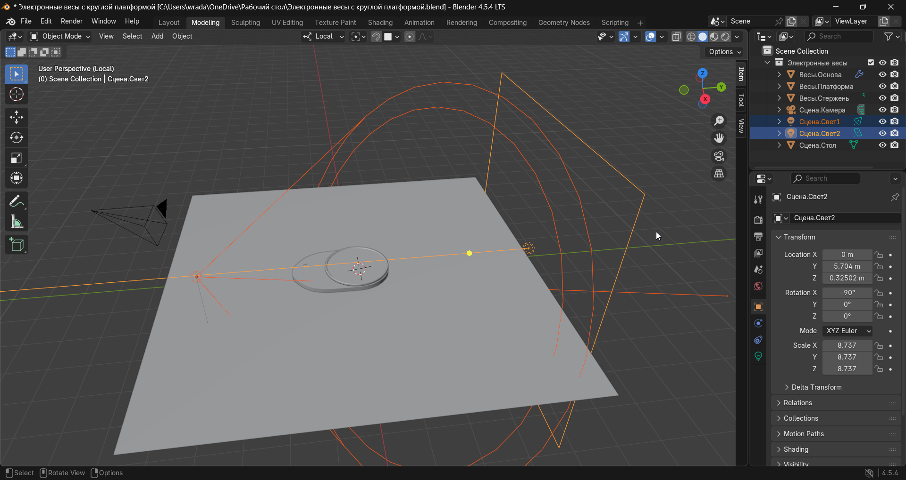

Рисунок 6 − Источники света

Была добавлена и составлена камера для выбора наилучшего ракурса модели. Параметры камеры, такие как фокусное расстояние, были отрегулированы для достижения желаемой композиции. Далее были настроены параметры рендеринга (разрешение, выбор движка рендеринга Cycles, качество сэмплинга) и произведен финальный рендеринг сцены.

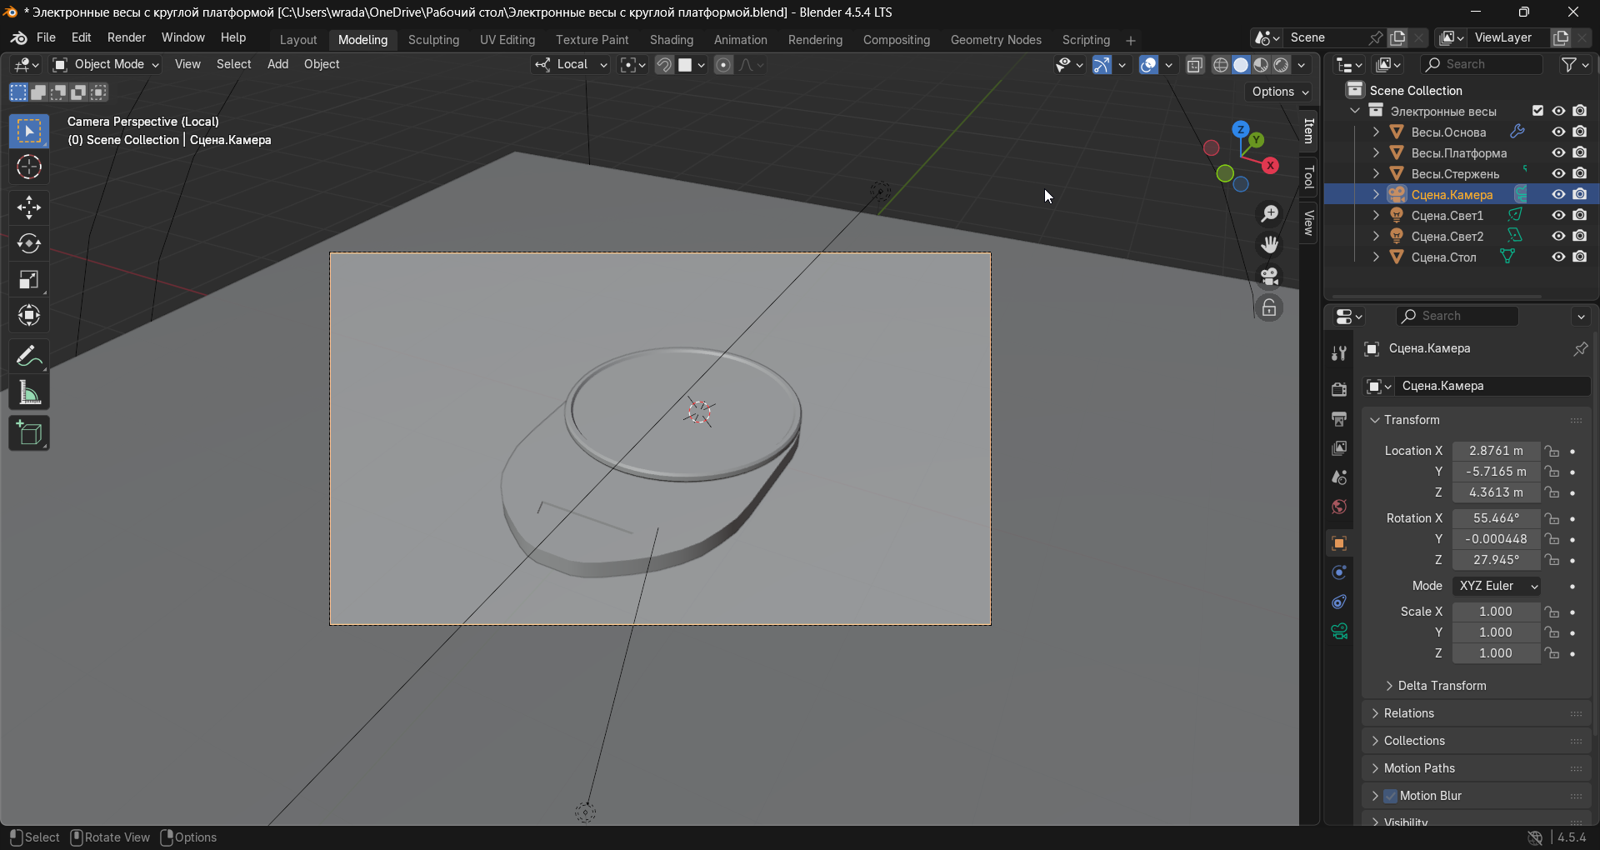

Рисунок 7 − Камера

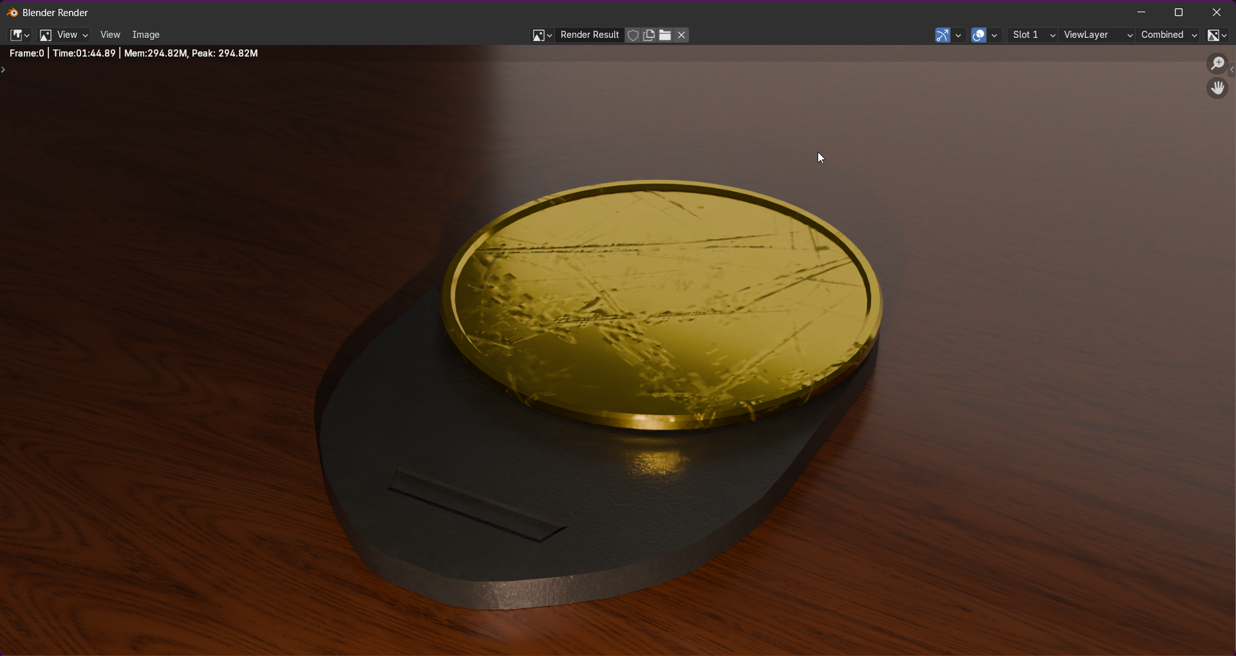

Рисунок 8 − Финальный рендеринг сцены